Pour publication immédiate

Contact :
Birgit Radlinger
Marketing Communications Manager
Flow Europe GmbH
+49 (0)6151 3095-226
bradlinger@flowcorp.com

Nouveau système de découpe jet d’eau Mach 500 de Flow :
un saut quantique en matière de fiabilité et productivité
WEITERSTADT, Allemagne, juillet 2017 – Flow International Corporation, leader mondial du développement et de la fabrication de machines de découpe par jet d’eau ultra haute pression, a annoncé aujourd’hui le lancement de son Mach 500, un tout nouveau système qui signe l’avènement de normes encore inédites dans ce domaine. Le Mach 500 associe une conception moderne et une technologie de découpe jet d’eau de pointe, à des programmes complets de service et assistance technique. Ses principaux champs d’application regroupent l’usinage de métaux tels que l’aluminium, l’acier inoxydable, le cuivre et le laiton, de la pierre naturelle ou synthétique et des matériaux composites, ainsi que la découpe du verre et du plastique. La toute dernière génération du logiciel de modélisation 3D FlowXpert® s’allie à Compass™, solution récemment présentée de suivi de profil et détection de collision sur 5 axes, pour permettre au système Mach 500 d’assurer un saut quantique en matière de vitesse, de précision et de fiabilité, augmentant ainsi substantiellement la productivité.

Avec le Mach 500, Flow a réussi à doubler la vitesse par rapport aux précédents modèles, réduisant ainsi de 15 à 30 % le temps de cycle par rapport au Mach 3b, le système de découpe jet d’eau le plus populaire au monde. Le déplacement en Z du Mach 500 est plus important de 50 % (305 mm) et sa répétabilité a été doublée (0,03 mm). Le système électrique de pointe accroît la fiabilité globale du système et en réduit la complexité. La toute dernière génération du logiciel de CFAO FlowXpert® est capable non seulement de concevoir des modèles et assemblages 3D complets, mais également de calculer simultanément les trajets de découpe optimaux.

« Au fil des 40 dernières années, nous avons développé 12 générations de systèmes de découpe jet d’eau. À chaque génération, nous avons continué d’optimiser les composants majeurs et réussi à toujours augmenter la précision et la vitesse de découpe », explique Claus Herting, Directeur Général de Flow Europe. « Le Mach 500 n’est pas seulement un système de découpe jet d’eau moderne. C’est une solution complète, qui allie les plus récentes technologies de grands fabricants de systèmes de commande et de contrôle, la technologie ultra haute pression éprouvée de Flow, et un service et une assistance technique incomparables afin de maximiser le temps de fonctionnement des machines et d’optimiser la productivité de nos clients. »

« Le Mach 500 se différencie de tous les autres systèmes de découpe par jet d’eau actuellement disponibles sur le marché », déclare James Jenson, Président de Flow. « Il est plus rapide, produit davantage de pièces plus rapidement que toutes nos autres machines et constitue une avancée majeure pour l’industrie du jet d’eau. Nous avons associé technologie et service afin d’offrir à nos clients une toute nouvelle dimension en matière de qualité, performance et rendement. »

Grâce à sa conception modulaire et de nombreuses options de configuration, le système Mach 500 peut être spécifiquement adapté aux exigences de chaque client. Par exemple, il existe toute une gamme de technologies de pompe et de têtes de découpe. Tous les modèles de pompe sont connectés via EtherCAT afin d’améliorer le diagnostic et l’évolutivité. Compass™, le système breveté de suivi de profil multiaxial proposé en option, possède un capteur de collision intégré et permet une découpe de précision même sur les surfaces irrégulières. Le service et l’assistance technique peuvent également être personnalisés en fonction des exigences spécifiques du client. Les options comprennent des programmes de maintenance préventive, de remplacement des composants haute pression, la livraison rapide de pièces de rechange, l’assistance technique et un programme complet de formation et développement.

Le Mach 500 est immédiatement disponible pour les clients d’Europe et a fait ses débuts sur le marché européen au salon LAMIERA sur le travail de la tôle (www.lamiera.net) à Milan en mai 2017 : https://www.youtube.com/watch?v=Tdw5oknMkNc.

À propos de Flow International
Flow International Corporation, membre du Groupe Shape Technologies, est l’un des plus importants fournisseurs de solutions de travail des matériaux sous ultra haute pression. Leader mondial de la technologie de découpe par jet d’eau, la société se voue à fournir des solutions très novatrices et une expérience de premier ordre à de nombreux clients dans le monde.

Flow Europe GmbH, filiale de Flow International Corporation, a son siège à Weiterstadt, Allemagne, et dispose de bureaux en Angleterre, en France, en Italie, en Espagne, en République Tchèque et aux Émirats Arabes Unis. Outre une assistance technique rapide, elle assure la livraison ponctuelle de pièces de rechange à tous les clients d’Europe, du Moyen-Orient et d’Afrique. Pour de plus amples informations, veuillez consulter www.FlowWaterjet.com.
###
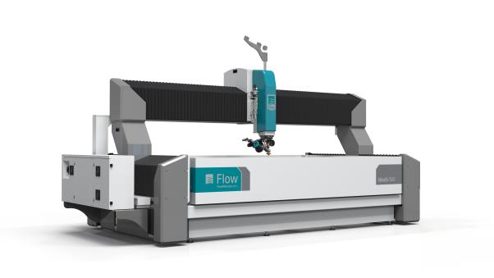
Le nouveau système de découpe jet d’eau Mach 500 de Flow International Corporation associe une conception et une technologie de découpe des plus récentes, à un programme complet de service et assistance technique. Image : Flow

